André Myhrer blir LensWays nya affischnamn

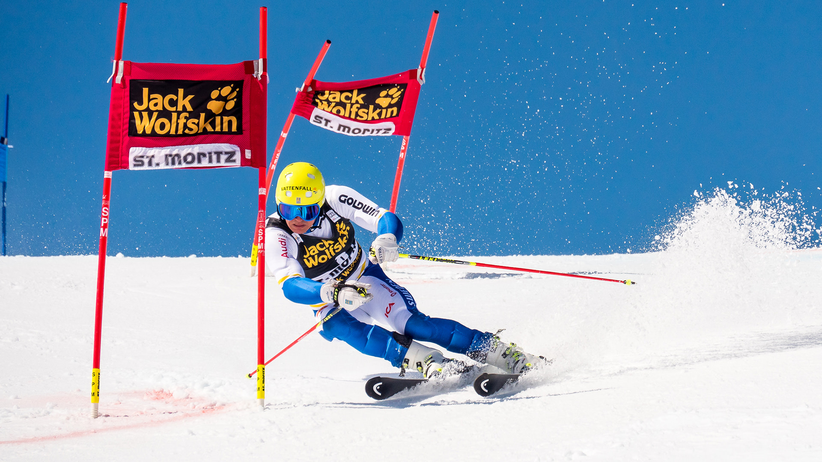

Nyligen blev samarbetet mellan LensWay och den alpine världsstjärnan André Myhrer klart. För LensWays del innebär sponsorskapet en fin möjlighet till att hjälpa stjärnan i jakten på det efterlängtade OS-guldet i Sydkorea 2018.

Det har snackats mycket om LensWay den senaste månaden i samband med företagets uppfriskande remake med ny grafisk profil och det nya kommunikationskonceptet #FörVarje Ögonblick. Som ett nästa steg i den nya satsningen inleder LensWay ett officiellt sponsorskap med en av Sveriges största alpina stjärnor – André Myhrer.

– För vår del är det extremt viktigt med trovärdighet. Då André Myhrer är kund hos oss sedan flera år och använder linser i tävlingssammanhang känns samarbetet som en naturlig förlängning. Vi vill gärna lyfta Andrés framgångsrika karriär för att påvisa smidigheten och enkelheten med linser i idrottsliga sammanhang. I utbyte får han en trygg partner som värnar om hans fortsatta karriär och integritet, säger marknadschef Sofie Struwe.

För André Myhrers egen del är LensWays sponsorskap en välkommen hjälp i jakten på vinterns eftertraktade medaljer. Genom att använda sina egna kanaler i sociala medier kommer han själv bidra till att sprida budskapet att linser och idrott hör ihop. Något han ser fram emot.

– LensWay är ett företag som är framåt, drivet och nyskapande. På sätt och vis har vi liknande karaktärsdrag. Vi arbetar båda för att utvecklas och det känns verkligen att LensWay också siktar högt, säger André Myhrer.

För ytterligare information eller intervjuer, kontakta:
Sofie Struwe, marknadschef
E-post: sofie.struwe@lenswaygroup.com

